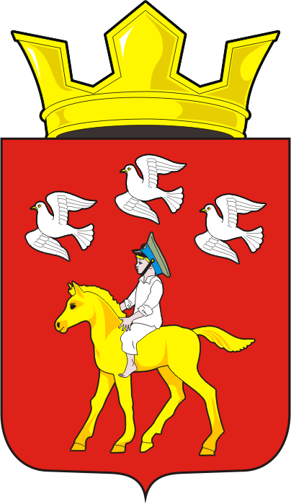
СОВЕТ ДЕПУТАТОВ муниципального образования ЧЕРКАСский сельсовет Саракташского района оренбургской области ЧЕТВЕРТЫЙ созыв
Р Е Ш Е Н И Е
Внеочередного тридцать четвертого заседания Совета депутатов
муниципального образования Черкасский сельсовет четвертого созыва

28 декабря 2023 года с. Черкассы № 162
Об утверждении генерального плана муниципального образования Черкасский сельсовет Саракташского района Оренбургской области

На основании Градостроительного Кодекса Российской Федерации, Федерального закона от 06.10.20203 №131-ФЗ «Об общих принципах организации местного самоуправления в Российской Федерации», протокола публичных слушаний от 08.12.2023, заключения по результатам публичных слушаний по проекту генерального плана муниципального образования Черкасский сельсовет Саракташского района Оренбургской области, руководствуясь Уставом муниципального образования Черкасский сельсовет Саракташского района Оренбургской области,
Совет депутатов сельсовета
Р Е Ш И Л :
1. Утвердить генеральный план муниципального образования Черкасский сельсовет Саракташского района Оренбургской области согласно приложения к настоящему решению.
2. Настоящее решение вступает в силу после дня опубликования в информационном бюллетене «Черкасский сельсовет» и подлежит размещению на официальном сайте муниципального образования Черкасский сельсовет Саракташского района Оренбургской области.
3. Контроль за исполнением данного решения возложить на постоянную комиссию по бюджетной, налоговой и финансовой политике, собственности и экономическим вопросам, торговле и быту (Алекбашеву О.Б.)

Председатель Совета депутатов сельсовета |  | Глава муниципального образования
___________ С.Ю. Сидорчук |  | __________ Т.В. Кучугурова.

Разослано: администрации сельсовета, постоянной комиссии, депутатам Совета депутатов сельсовета, прокуратуре района, официальный сайт сельсовета, информационный бюллетень «Черкасский сельсовет», в дело.

